**عنوان الدرس2: .........................................**

**المحور:**

إ.المسعدي 2014/2015*7أ

** إنجاز نشاط استكشافي ص .....**

1. **تعريف ................................................:**

** هو جهاز يشتغل بالكهرباء و به نظام تشغيل متطور لمعالجة ................. ويحتوي أساسا على:



1. وحدة .............. ( ذاكرة + معالج)
2. عناصر .........................
3. عناصر .........................
4. عناصر إدخال وإخراج المعلومات قي نفس الوقت.
5. **مكوّنات ..........................................وتصنيفها :** 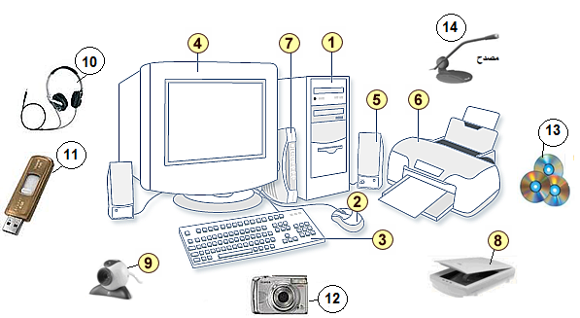

**كاميرا رقمية**

** أكمل الجدول التالي:( ذكر الاسماء مع وضع علامة (× ) في الخانة المناسبة مستعينا **بكتاب** **الدروس ص13/14/15**)

|  |  |  |  |  |  |  |  |  |  |  |
| --- | --- | --- | --- | --- | --- | --- | --- | --- | --- | --- |
|  | التسمية | عنصر ادخال معلومة | عنصر  نشر  معلومة | عنصر  ادخال/نشر |  |  | التسمية | عنصر ادخال معلومة | عنصر  نشر  معلومة | عنصر  ادخال/نشر |
| **1** |  | العقل المفكر ولها علاقة بجميع العناصر | | | **8** |  |  |  |  |
| **2** |  |  |  |  | **9** |  |  |  |  |
| **3** |  |  |  |  | **10** |  |  |  |  |
| **4** |  |  |  |  | **11** |  |  |  |  |
| **5** |  |  |  |  | **12** |  |  |  |  |
| **6** |  |  |  |  | **13** |  |  |  |  |
| **7** |  |  |  |  | **14** |  |  |  |  |

amwin

1. **تطبيقات:**  ** كتابة نص على الحاسوب (نشاط1/2) مع أنشطة تفاعلية.

**عنوان الدرس2: استعمال الحاسوب**

**المحور:التكنولوجيا**

إ.المسعدي 2014/2015*7أ

** إنجاز نشاط استكشافي ص 12**

1. **تعريف الحاسوب :**

** هو جهاز يشتغل بالكهرباء و به نظام تشغيل متطور لمعالجة المعلومات ويحتوي أساسا على:



1. وحدة مركزية ( ذاكرة + معالج)
2. عناصرإدخال المعلومة
3. عناصر إخراج المعلومة
4. عناصر إدخال وإخراج المعلومات قي نفس الوقت.
5. **مكوّنات الحاسوب وتصنيفها : **

**كاميرا رقمية**

** أكمل الجدول التالي:( ذكر الاسماء مع وضع علامة (× ) في الخانة المناسبة مستعينا **بكتاب** **الدروس ص13/14/15**)

|  |  |  |  |  |  |  |  |  |  |  |
| --- | --- | --- | --- | --- | --- | --- | --- | --- | --- | --- |
|  | التسمية | عنصر ادخال معلومة | عنصر  نشر  معلومة | عنصر  ادخال/نشر |  |  | التسمية | عنصر ادخال معلومة | عنصر  نشر  معلومة | عنصر  ادخال/نشر |
| **1** | **الوحدة المركزية** | العقل المفكر ولها علاقة بجميع العناصر | | | **8** | **الة ماسحة** | **×** |  |  |
| **2** | **الفأرة** | **×** |  |  | **9** | **كاميرا رقمية** | **×** |  |  |
| **3** | **لوحة المفاتيح** | **×** |  |  | **10** | **سمّاعة** |  | **×** |  |
| **4** | **الشاشة** |  | **×** |  | **11** | **ذاكرة محمولة** |  |  | **×** |
| **5** | **مضخم الصوت** |  | **×** |  | **12** | **الة تصوير رقمية** | **×** |  |  |
| **6** | **الطابعة** |  | **×** |  | **13** | **أقراص ليزرية** |  |  | **×** |
| **7** | **المودام** |  |  | **×** | **14** | **مصدح** | **×** |  |  |

amwin

1. **تطبيقات:**  ** كتابة نص على الحاسوب (نشاط1/2) مع أنشطة تفاعلية.